Приложение №1
Техническое задание
- S104174-100g Пируват натрия, ≥99% , Aladdin
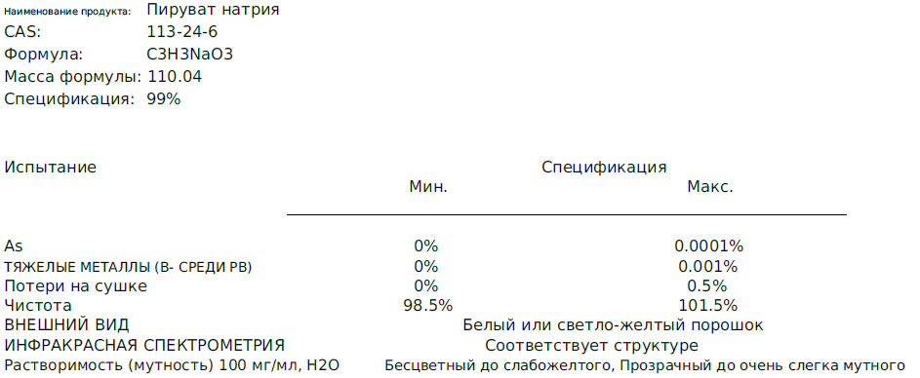
- Целлюлоза микрокристаллическая (МКЦ) FR-Cell 101, FR Chem, 500 г.
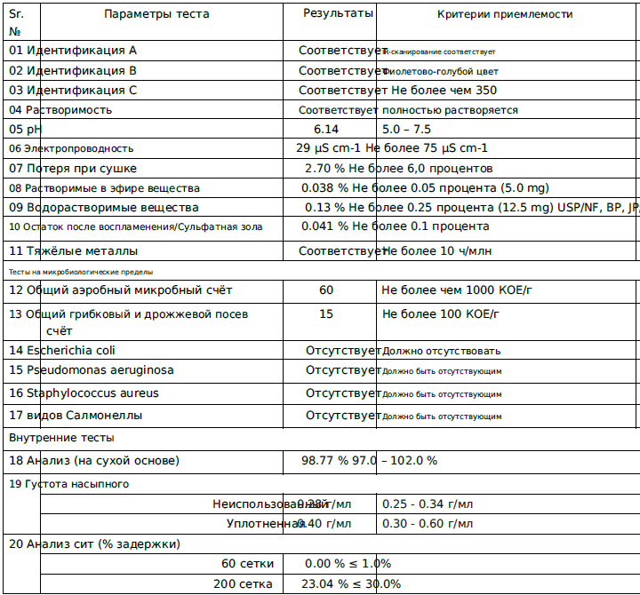
- Целлюлоза микрокристаллическая (МКЦ) FR-Cell 102, FR Chem, 500 г
